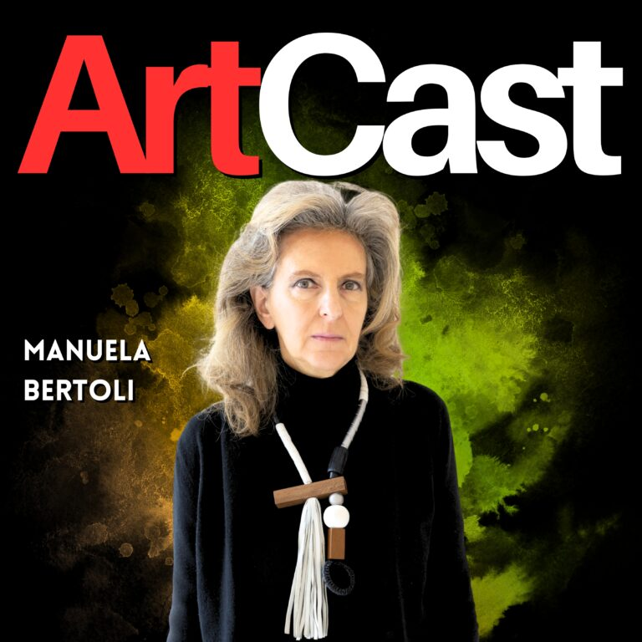

Manuela è un’artista e illustratrice nata a Caripito, in Venezuela, che oggi vive e lavora a Milano. La sua ricerca indaga i temi dell’incerto, dell’ipotetico e del caso, intrecciandoli con la musica contemporanea del secondo Novecento, in particolare con le sperimentazioni della Musica Concreta e dell’Indeterminazione portate avanti da movimenti come Fluxus e da autori come Messiaen, Xenakis, Varèse e gli sperimentalisti americani. Nei lavori più recenti riflette sull’origine e sull’evoluzione della vita e del mondo naturale, connettendo questi temi alle teorie scientifiche della microbiologa Lynn Margulis e dando vita a opere visive che esplorano possibilità, impermanenza e nuove forme di significato. Dal 2000 espone in mostre personali e collettive in Italia e all’estero, presentando le sue opere in spazi come la Galleria L’Affiche e Amy d’Arte Spazio a Milano, la Biblioteca di Lettere e Filosofia dell’Università di Torino, la Triennale e il Conservatorio di Milano, la Galleria d’Arte Moderna di Roma, la Fiera d’Arte di Verona, il Salone del Mobile e il Museo del Design di Milano. A livello internazionale ha preso parte a esposizioni al World Exhibition Center in Cina, al Seul Illustration Fair in Corea, all’Otani Memorial Museum di Nishinomiya in Giappone e all’American Illustration di New York. Parallelamente alla ricerca artistica, ha lavorato a lungo per l’editoria, collaborando con testate italiane e internazionali come Domus, Abitare, Wired, Corriere della Sera, Il Sole 24 Ore e con case editrici come Mondadori, Einaudi e Gallimard. Tra il 2012 e il 2018 ha firmato con continuità le illustrazioni e molte copertine del magazine Sette del Corriere della Sera, imponendosi con uno stile riconoscibile e originale. Le sue illustrazioni sono state pubblicate anche negli Stati Uniti e in Francia, trovando spazio in diverse edizioni dell’American Illustration e in numerose collettive internazionali.
Cos’è per te l’arte?
L’arte è per me l’unico modo tollerabile di esistere. Parafrasando Wislawa Szymborska, preferiscoil ridicolo di fare arte al ridicolo di non farne.
Quali influenze artistiche e culturali hanno maggiormente plasmato il tuo linguaggio visivo?
Difficile parlare di influenze, forse potrei fare un lungo elenco. Piero Manzoni e Alighiero Boetti, celebrali, sensuali e ironici mi hanno sempre suscitato una enorme ammirazione. E poi Stephane Mallarmé di “Un Coup de Dés Jamais N’Abolira le Hasard”, opera poetica visionaria che ha ispirato tantissimi artisti e anche una mia mostra, “Il Caso Stéphane”.
In che modo le teorie scientifiche che esplori si traducono in immagini e forme artistiche?
C’è una inclinazione, nel mio lavoro, per l’Indeterminato e il Caso. Lo cerco, nel tentativo di evocarlo, nella poesia, nell’arte, nella musica, nella scienza, nella biologia, come nella mostra “… E IO TRA DI VOI Geni, batteri e altre bestie”, che si inaugurerà a breve alla Galleria Amy-d Arte Spazio di Milano, con installazioni e libri d’artista, che saranno esposti insieme alle opere del videoartista Davide Masciandaro. In questa mostra, al Caso e Necessita’ della evoluzione della vita, si aggiunge il concetto di Cooperazione trans-specie dei microorganismi, attraverso suggestioni derivate dalle rivoluzionarie teorie della biologa americana Lynn Margulis.
Come nasce il dialogo tra il tuo lavoro e la musica sperimentale del Novecento?
La musica sperimentale del Novecento è stata ed è per me importantissima. Iannis Xenakis, Edgar Varese e naturalmente John Cage, hanno scardinato il nostro modo di ascoltare i suoni, attraverso tecniche di composizione casuali e probabilistiche, Alcune mie opere-spartito, ritratti e forme d’onda, sono un ipotetico dialogo con questi maestri.
Qual è il filo conduttore che lega le tue illustrazioni editoriali alla tua produzione più intima e personale?
Non c’è un filo che lega le mie illustrazioni editoriali con la produzione di opere. L’illustrazione editoriale è pura comunicazione. L’impatto visivo e simbolico è finalizzato ad arricchire di senso e fascinazione la copertina di un libro, o un articolo che parla di temi astratti. Diverso è per me pensare a un opera. Le domande sono piu’ incerte, infedeli, libere. Il tentativo è quello di dare forma a cose che non esistono, che non conosco in partenza e forse anche durante il percorso. E’ un vagare un poco misterioso. Lo scopo, trovare una forma chiara ed enigmatica. Accade qualche volta.
Cosa cerchi di trasmettere al pubblico quando presenti i tuoi lavori in contesti internazionali?
Non saprei cosa posso trasmettere al pubblico nazionale o internazionale che sia. Posso solo sperare che il casuale osservatore delle mie opere, per un momento, possa essere coinvolto e provocato nella sua immaginazione.
C’è un progetto futuro che racchiude in sé la sintesi del tuo cammino fino a oggi?
Il futuro è cosa casuale e incerta, mi appartiene quindi. Penserò.
Descriviti in tre colori.
Bianco e blu, blu, blu.
